Otwarcie Focus Hotel Premium Lublin Conference & SPA
1 grudnia polska sieć Focus Hotels S.A. otwiera nowy hotel Focus Premium Lublin Conference & SPA. Spółka należąca do Grupy Kapitałowej IMMOBILE S.A. podpisała piętnastoletnią umowę dzierżawy obiektu, który znajduje się 8 km od centrum Lublina. Obiekt posiada 87 pokoi, w tym 3 apartamenty, oraz dysponuje jedną z największych w województwie lubelskim powierzchni konferencyjnych o wielkości 1350 mkw. Ponadto w hotelu działa restauracja Ora oraz strefa Wody & Saun, na którą składają się 2 sauny, dwa duże jacuzzi oraz nowoczesne SPA.

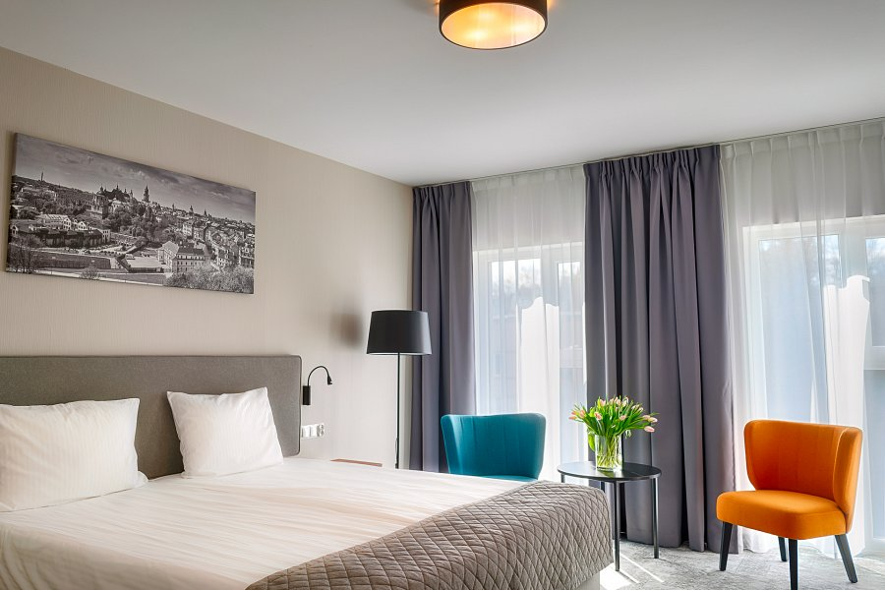
Focus Hotel Premium Lublin Conference & SPA to drugi obiekt sieci, który będzie funkcjonował w województwie lubelskim. Obiekt dołącza do grona hoteli 4-gwiazdkowych, do którego należą hotele w Sopocie, Gdańsku, Bydgoszczy, Inowrocławiu, Lublinie, Szczecinie i Elblągu. Do dyspozycji gości oddanych zostaje 87 pokoi, duże centrum konferencyjne o powierzchni 1350 mkw, na które składa się 8 sal, restauracja, bar, strefa Wody & Saun, 2 jacuzzi, 2 sauny, hotelowy klub oraz podziemny garaż. Obiekt będzie trzynastym hotelem sieci.
Otwarcie kolejnego hotelu to ogromny sukces sieci Focus Hotels. Nasz model biznesowy cieszy się coraz większym zainteresowaniem, co przekłada się na kolejne umowy dzierżawy z nowymi inwestorami. Cieszy nas również fakt otwarcia drugiego obiektu w województwie lubelskim, szczególnie, że posiada on jedno z większych centrów konferencyjnych w Lublinie. Jak zawsze dołożymy wszelkich starań by nowy hotel w Lublinie spełnił oczekiwania wszystkich odwiedzających nas gości - mówi Łukasz Płoszyński, Wiceprezes Zarządu sieci Focus Hotels.
Nowy hotel, tak jak pozostałe hotele sieci Focus oferował będzie szybki bezpłatny Internet Wi-Fi w całym budynku oraz darmowy dostęp kącika biznesowego z drukarką. Hotelowi goście będą mogli bezpłatnie skorzystać z sauny i siłowni. Każdy pokój zostanie wyposażony w duże i wygodne łóżko, przestronną łazienkę, telewizor, biurko do pracy oraz zestaw do parzenia kawy i herbaty. Ponadto goście otrzymywać będą kawę i kanapkę na wynos gratis, tak jak ma to miejsce we wszystkich obiektach sieci. Natomiast dzieci i młodzież do lat 18-stu, zakwaterowane w pokoju z rodzicami lub opiekunami, zgodnie ze standardem marki, będą nocować bezpłatnie.
Focus Hotels S.A. to obecnie jedna z najszybciej rozwijających się polskich sieci hotelowych. Obiekty charakteryzują się wysoką jakością świadczonych usług, przy zachowaniu umiarkowanych cen. Aktualnie w skład Sieci wchodzi 12 hoteli w Gdańsku, Łodzi, Szczecinie, Bydgoszczy, Chorzowie, Inowrocławiu, Sopocie, Elblągu, Szczecinie oraz Lublinie (z czego 6 działa pod marką Focus Premium i 1 pod marką Grand), a kolejne trzy obiekty (Warszawa, Stargard, Bydgoszcz) są w trakcie budowy.
Właścicielem spółki Focus Hotels S.A. jest Grupa Kapitałowa IMMOBILE S.A., która notowana jest na Giełdzie Papierów Wartościowych w Warszawie od 2007 r.

